Fahrradständer FalcoSound einseitig mit 5 Plätzen, M.-z.-M. 40cm, Länge 200cm
Falco

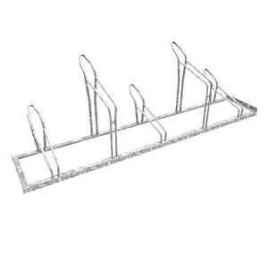Eigenschaften
HAN:
00.105.040
Ausführung
einseitig
Farbton
nach RAL-Farbkarte
Montageart
Bodenbefestigung
Oberfläche
feuerverzinkt, pulverbeschichtet
Ständerart
Reihenanlage
Werkstoff
Stahl
Anzahl Plätze
5,00
Breite (mm)
370,00 - 530,00
Höhe (mm)
351,00 - 651,00
Länge (mm)
2.000,00
Radabstände in (mm)
400

